**Олимпиада по русскому языку для обучающихся 5-7 классов.**

**Выполнила: Харисова Неля Ринатовна, обучающаяся 5 класса**

**МАОУ «Башкирская гимназия» г. Агидель.**

**Учитель: Харисова Динара Радиковна, зам. директора по УВР**

* 1. Задание.

1. *Все слышали, как скрипят тормоза за закрытым окном.- Все слышали скрип тормозов за закрытым окном (морфологическая ошибка).*
2. *Жаль, жаль, но наши футболисты сегодня ушли с поля без голов.- Жалко, но наши футболисты сегодня ушли, не забив ни одного гола (семантическая ошибка)*
3. *Солдаты охраняют границу как зеницу ока.*  - *Пограничники надежно охраняют границу (семантическая ошибка, неуместное употребление фразеологизма).*
4. *Люди вышли на поля, в сады, а у озера сегодня ни души. – Люди вышли на поля, в сады, а у озера у озера сегодня никого нет (семантическая ошибка).*
5. *Конкурс взрослых исполнителей частушек и загадок привлек много поклонников этих жанров. – Конкурс для взрослых исполнителей частушек и загадок привлек много поклонников этих жанров (синтаксическая ошибка).*

2. Задание.

Значение имен:

«большой» - Максим, «мудрость»- София, «стойкий, постоянный» - Константин, «благородный, - Евгений, «маленький» - Павел.

Нарицательные имена существительные к следующим именам: Максим – максимум, София - мученица, Константин – Константинополь.

3. Задание. Текст.

Когда ребята узнали новость о героическом поступке своего одноклассника Павла, то глаза у них полезли на лоб. «Как это возможно, неужели наш Павел, маленький и щупленький, отважился на такой поступок? Неужели он спас маленькую девочку, которая была на волоске от смерти? Как он мог дать отпор хулигану? Нет, не может быть, да он просто придумал», - с таким негодованием про себя думал каждый из них. Не выдержав этого, один из одноклассников сказал: «А давайте мы его проверим. Позовем Виктора из 8 класса, нашего атамана школы, и Павла. Пусть померятся силами. Вот тогда и будет всем понятно: кто герой, а кто самозванец». И решили ребята таким образом проверить своего одноклассника Павла. «Эх, была не была, - подумали ребята, - где наша не пропадала!» Позвали Виктора, объяснили ситуацию. А ему этого только и надо. Ведь он в таких делах парень хоть куда, ни одна разборки не проходит без него. И тем более все в округе его боялись, и никто не решался с ним тягаться. Куда уж с ним!

Несмотря на то, что кругом была тьма – тьмущая, набравшись смелости, одноклассники направились по темной улице к дому, где жил Павел. Они с нетерпением ждали момента разоблачения. Все шло по заранее придуманному плану. Самый смелый среди них Саша позвонил по телефону Павлу и попросил его выйти на улицу для разговора. А в это время Виктор поджидал Павла в темном углу. Спустя некоторое время показался Павел. Он шел не спеша. Увидев перед собой одноклассника Сашу, он улыбнулся и хотел подойти ближе. В это время из-за угла выбежал Виктор, замахнулся на Павла и … дело в шляпе. Все ребята остолбенели от страха и не знали, что сказать. Виктор, атаман школы, известный драчун и «герой», продолжал лежать на земле неподвижно. «Ну что, - сказал Павел торжественно, - еще кто желает потягаться со мной, каратистом высшего разряда?» «Каким каратистом?» - спросили ребята хором. «Эх, вы, - тяжело вздыхая, сказал Павел, - я уже четвертый год подряд посещаю секцию каратэ. А вы еще сомневались в моих возможностях. Сильный не тот, кто попусту кулаками машет, а тот, кто в нужный момент умеет свою силу применить и защитить того, кто оказался в беде. Да ну вас», - сказал Павел, махнув рукой, и спокойно пошел домой. Ребята, не нарушая тишины, еще долго смотрели ему в след.

1. Задание. Как появились известные компьютерные термины *блог, спам* и *Гугл (Google)*? Расскажите интересную историю о происхождении еще одного (любого) компьютерного термина.

Эти термины стали часто употребляемыми благодаря компьютерным технологиям. Например, слово «спам» впервые было употреблено в британском шоу «Летающий цирк Монти Пайтона» давно в 1970 годы. Хор викингов постоянно напевает слово «Спам!», заглушая голоса других людей. В начале 1980-х годов, те, кто хотел прервать любые онлайн дискуссии, много раз копировали одно и то же слово, чтобы их заблокировать. С тех пор слово «спам» стало использоваться как термин, означающий попытки заглушить настоящий контент.

Интересно появление термина Гугл. Изначально систему планировалось назвать Гугол (Googol). Это число означает единицу со ста нулями. Этим основатели компании Сергей Брин и Ларри Пейдж хотели показать количество информации, которое сможет обрабатывать их система. Но из-за неправильного написания самого слова (просто допустили ошибку), компанию зарегистрировали именно так, как мы ее знаем.

Также можно обратить внимание на часто употребляемый термин блог. В последнее время мы с этим понятием сталкиваемся постоянно и даже появились блогеры. А все ли правильно понимают значение этого термина? Блог - это персональный сайт для написания сообщений и обмена ссылками.

Термин на самом деле является сокращением от прозвища "веблог" (weblog). Был создан в 1997 году Йорном Баргером. С течением времени, слово было укоротили и им стали называть время популярное провождение в сети.

1. Задание.

Тре в приставке: трезвон, треклятый, треволнение

Корень + интерфекс е: трезубец, треножник, треглавый, треуголка

Корень: тревога, тренинг, требование

1. **Задание.**

**Радовались** (глагол) **все** (местоимение): **мама** (существительное), **папа** (существительное), **бабушка** (существительное), **дедушка** (существительное), **брат** (существительное), **сестра** (существительное), а также **соседи** (существительное), и (союз) даже (частица) **кошка**(существительное) с (предлог) **собакой** (существительное).

7.Задание.

«Сравнение употребляется или чтобы, сравнивая худшую вещь с лучшей, показать, как хороша описываемая вещь, или, сравнивая необыкновенную вещь с обыкновенной, чтобы дать о ней ясное понятие».

Сравнение – это самое распространенное художественное средство языка, часто употребляемое в разговорной речи. Когда в художественном тексте авторами применяется сравнение, то в центре внимания оказываются два предмета, одушевленные или неодушевленные, явления, где могут сравниваться их признаки как с положительной стороны, так и с отрицательной, при этом, сравнивая в предмете можно выявить новые и необычные свойства. Сравнения помотают придать поэтической речи точность, емкость, образность. Цель употребления сравнений - усилить образность предметов, подчеркивая существенные их признаки. Сравнения играют важную роль в речи каждого человека. Ведь используя их в живой разговорной речи, мы можем описать, охарактеризовать героя, внешность, передать настроение, состояние человека. В зависимости от того, с какой целью используются сравнения. Например, очень часто слышим следующие выражения: «Глаза, как небо, голубые», (сравнение обыкновенной вещи с необыкновенной, чтобы дать о ней ясное понятие), «Сладкий как мед» (лучшее качество предмета), «Дорогой как алмаз» (сравнение обыкновенной вещи с необыкновенной, чтобы дать о ней ясное понятие), «Беречь как зеницу ока» (лучшее качество предмета), и т.д.

Например, по отношению больного человека употребляется выражение: «Она бела как смерть». С помощью этого выражения можно понять состояние человека. В данном случае сравнение касается худших сторон предмета. В выражении «Она была так худа, **словно** тростинка» с помощью сравнения точно передается внешний вид героя, т.е. можем ясно представить героя. Итак, подводя итог, можно сказать, что сравнения, несомненно, украшают речь, делаю ее более выразительной и образной. Насколько видно, обязательное условие для сравнения – сравнение двух предметов по сходству. С помощью сравнений можно выявить превосходство одного предмета над другим или же наоборот. Помимо этого сравнения помогают понять настроение, переживания героя, представить внешний его вид.

8. Задание. Переведите на современный русский язык фрагмент древнерусского текста.

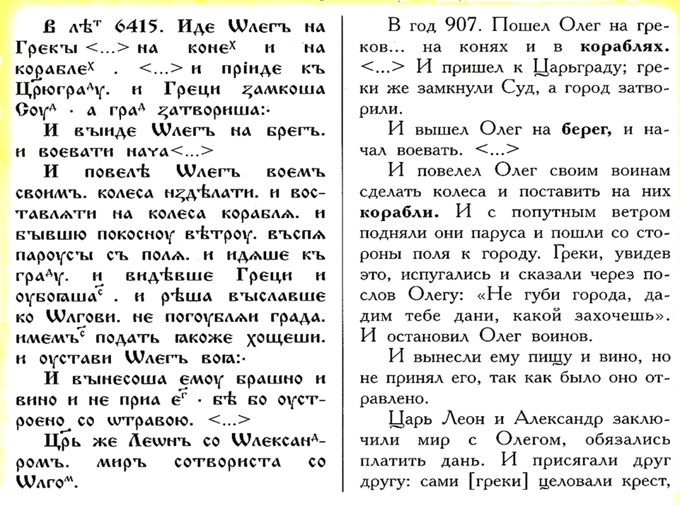

В лето 6415. Пошел Олег га греков … на конях и на кораблях. … и пришел к Царьграду. И греки

замкнули Суд. А город затворили. И повелел Олег воинам своим колеса сделать. И поставить на них корабли.

Примечания. Суд – залив, который теперь называется Золотой Рог. В то время замыкался цепью, протянутой между двумя башнями на обеих сторонах входа в залив.

Год 6415 по старому летоисчислению (от сотворения мира) – это 907 год по новому летоисчислению (от Рождества Христова).